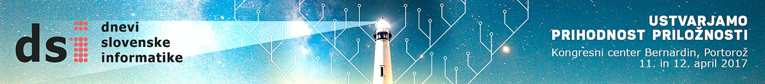
IZJAVA O AVTORSTVU
- Izjavljam, da imam za prispevek z naslovom

izvirne ali pridobljene pravice za vsebine/prispevke, predložene za objavo v zborniku in za predstavitev na konferenci Dnevi slovenske informatike 2017.
2. Slovenskemu društvu INFORMATIKA podeljujem svetovno, neizključno in brezplačno pravico za reprodukcijo in objavo te vsebine za njeno uporabo (tudi v povezavi z drugimi storitvami, ki jih nudi Slovensko društvo INFORMATIKA) skladno z namenom ustanovitve društva.
3. Strinjam se, da Slovensko društvo INFORMATIKA uporabi predloženo vsebino, ki je bila ali bo objavljena ali prikazana na konferenci Dnevi slovenske informatike 2017 ali prek nje, za reproduciranje, distribuiranje, publiciranje, javno priobčitev, javno izvedbo, prevod ali drugo uporabo vsebine ali njenih delov v kakršnemkoli obsegu ali po kakršnemkoli postopku, z vsemi poznanimi tehničnimi sredstvi, vključno s fotokopiranjem, tiskanjem, javnim interaktivnim dostopom ali shranitvijo v elektronski obliki.

Ime in priimek avtorja ___________________________

Podpis avtorja _________________________________

Kraj in datum __________________________________
***
Pridržek
Slovensko društvo INFORMATIKA (SDI) ne zahteva lastništva ali nadzora nad vsebino, ki jo avtor pošlje, objavi ali prikazuje na konferenci Dnevi slovenske informatike 2017 ali prek nje. Avtor ali oseba, ki je avtorju podelila pravico do vsebine, ostaja lastnik pravic intelektualne lastnine na vsebini, ki jo pošlje, objavi ali prikaže na konferenci Dnevi slovenske informatike 2017 ali prek nje. Za pravno zaščito pravic, katerih nosilec je avtor, je le-ta odgovoren sam.
Slovensko društvo INFORMATIKA

